2020-PK-03-fra Potions magiques
8-10: hard | 10-12: medium | 12-14:---- | 14-16: ---- | 16-19: ----
Answer type: Multiple Choice

Body
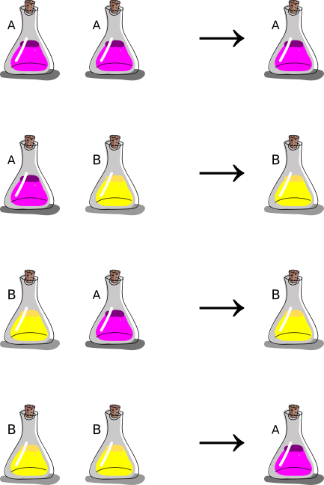
Un magicien a deux sortes de potions magiques, A et B. S’il verse le contenu de deux bouteilles dans une troisième bouteille en récitant une formule magique, le contenu montré à droite en résulte.

Question / Challenge
Le magicien mélange quatre bouteilles de potion dans l’ordre indiqué plus bas: il mélange d’abord les deux premières bouteilles, puis il mélange le résultat de ce mélange avec la troisième bouteille, puis le résultat de ce mélange avec la quatrième bouteille. Le résultat final de ces mélanges est la potion magique B 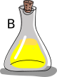. Quel est l’ordre des bouteilles que le magicien a mélangées?

Answer Options / Interactivity Description
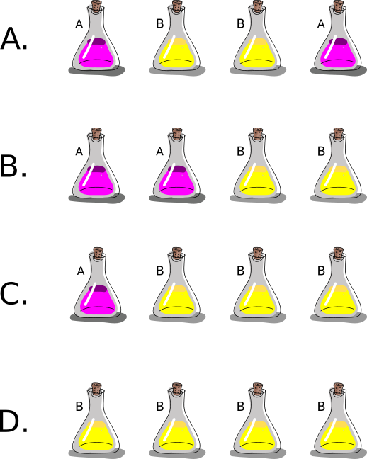

Answer Explanation
La bonne réponse est C.
En mélangeant les bouteilles dans les ordres proposés, nous obtenons les résultats suivants:
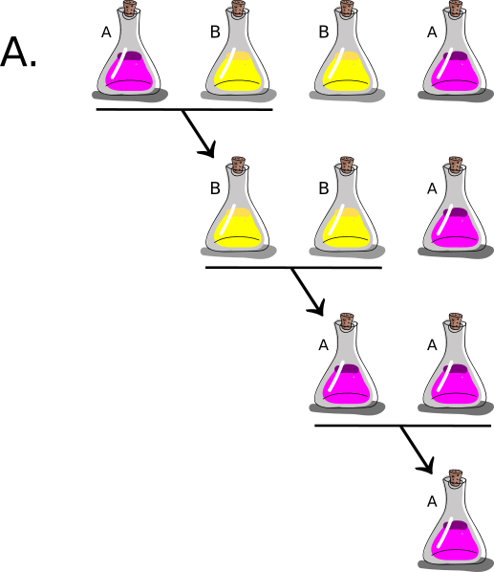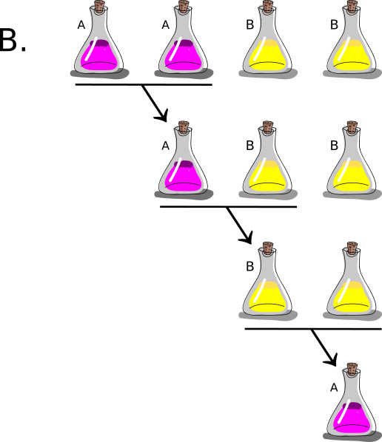
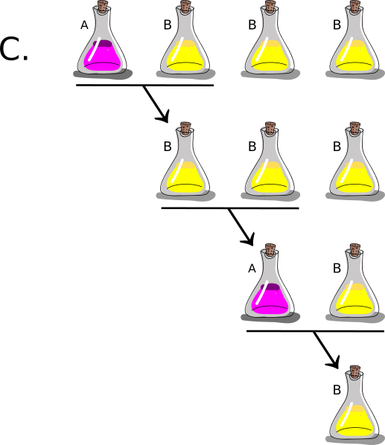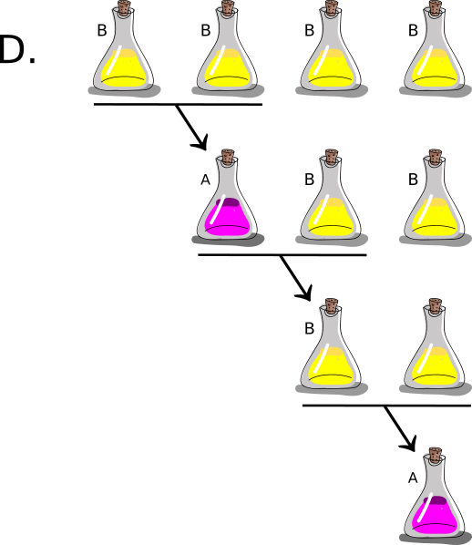

It’s Informatics
Pour les enfants
Comme les ordinateurs sont des machines électroniques, l’électricité est utilisée pour représenter les informations que nous y entrons. Si l’électricité circule, nous disons qu’elle est ALLUMÉE. Si l’électricité ne circule pas, nous disons qu’elle est ÉTEINTE. Les informaticiens et informaticiennes représentent habituellement ces deux états par les chiffres 0 et 1. Nous appelons cela une représentation binaire. Une unité d’information est appelée un bit.
Nous pouvons effectuer des opérations sur de tels bits et les combiner comme le magicien peut combiner ses potions pour obtenir un certain résultat. L’une de ses opérations, appelée OU exclusif ou XOR (eXclusive OR en anglais), est présentée dans cet exercice et fonctionne de la manière suivante:
0 XOR 0 = 0
0 XOR 1 = 1
1 XOR 0 = 1
1 XOR 1 = 0
Voici un exemple de son utilisation quotidienne: Aux deux bouts d’un escalier se trouvent deux interrupteurs qui allument et éteignent la même lampe. Si les deux interrupteurs sont enclenchés ou éteints, la lampe est allumée. Si l’un des interrupteurs est allumé et l’autre éteint, la lampe est éteinte.
Voici un autre exemple: ma maman m’a dit que je devais prendre un seul fruit avec pour la récré. Sur la table se trouvent une pomme et une orange. Si je ne prends rien, je ne suis pas ses instructions, et si je prends les deux fruits non plus. Je dois donc me décider entre l’orange et la pomme.
Une porte logique XOR est une application électronique de l’opération XOR dans des ordinateurs. Une porte XOR a 1 (vrai) comme valeur de sortie si exactement une des valeurs d’entrée est 1 (vrai). Si les deux valeurs d’entrée sont égales, la valeur de sortie est 0 (faux).
Pour les enseignants
L’opération XOR peut être utilisée pour la détection et correction d’erreurs. L’activité de CSUnPlugged appelée «Parity Magic» est basée sur l’opération XOR.
L’opération XOR est aussi utilisée dans la stratégie gagnante du jeu de Nim. Dans ce jeu, des allumettes sont préparées en petits tas. Les joueurs choisissent tour à tour un petit tas et en retirent au moins une allumette. Le joueur retirant la dernière allumette a gagné. La stratégie gagnante consiste à terminer chaque tour avec une somme Nim (l’opération XOR position par position sur la taille des petits tas en représentation binaire) égale à 0.
L’opération XOR a plusieurs applications en informatique: elle nous dit si deux bits sont égaux ou inégaux. Elle nous dit si le nombre de bits valant 1 dans une suite de bits est pair ou impair (le résultat du XOR d’une suite de bits est «vrai» quand un nombre impair de bits sont «vrais»). Dans un circuit logique, chaque opération logique peut être réalisée avec des portes XOR. En cryptographie, l’opération XOR est utilisée lors du chiffrement symétrique à l’aide de masques jetables.
Aspects CT
Les participants doivent comprendre la résolution intuitive et la description formelle, et les appliquer à cet exercice.

Keywords
Opération binaire, XOR, porte logique

Websites
https://fr.wikipedia.org/wiki/Fonction_OU_exclusif
https://fr.wikipedia.org/wiki/Fonction_logique
https://fr.wikipedia.org/wiki/Jeux_de_Nim
https://csunplugged.org/en/topics/error-detection-and-correction/

Wording and Phrases
List of words and phrases used to name important things mentioned in the task body (actors, activities/processes, concepts, definitions, objects, names, etc.) This is to ensure the consequent use of terminology in the task body and to facilitate translation.

Comments
Author, e-mail, date (YYYY-MM-DD), comment.

Graphics and Other Files
2020-PK-03-fra.odt This file.
Please indicate:
- Source of the all used images or other files to produce the task image(s): (Url and/or author)
- Licence of all the individual images.
Note: If the source of an image is unclear, it might be copyrighted and cannot be used in the task.

Authors
List the autors of this task in the following format, one per line.
Full Name, email@institute.edu, country

Contributors
List the contributors to this task in the following format, one per line.
Full name, email@institute.edu, country

License

Copyright © 2020 Bebras – International Challenge on Informatics and Computational Thinking. This work is licensed under a Creative Commons Attribution-ShareAlike 4.0 International License. https://creativecommons.org/licenses/by-sa/4.0/.

